Befundbericht
an den behandelnden Hausarzt / Facharzt

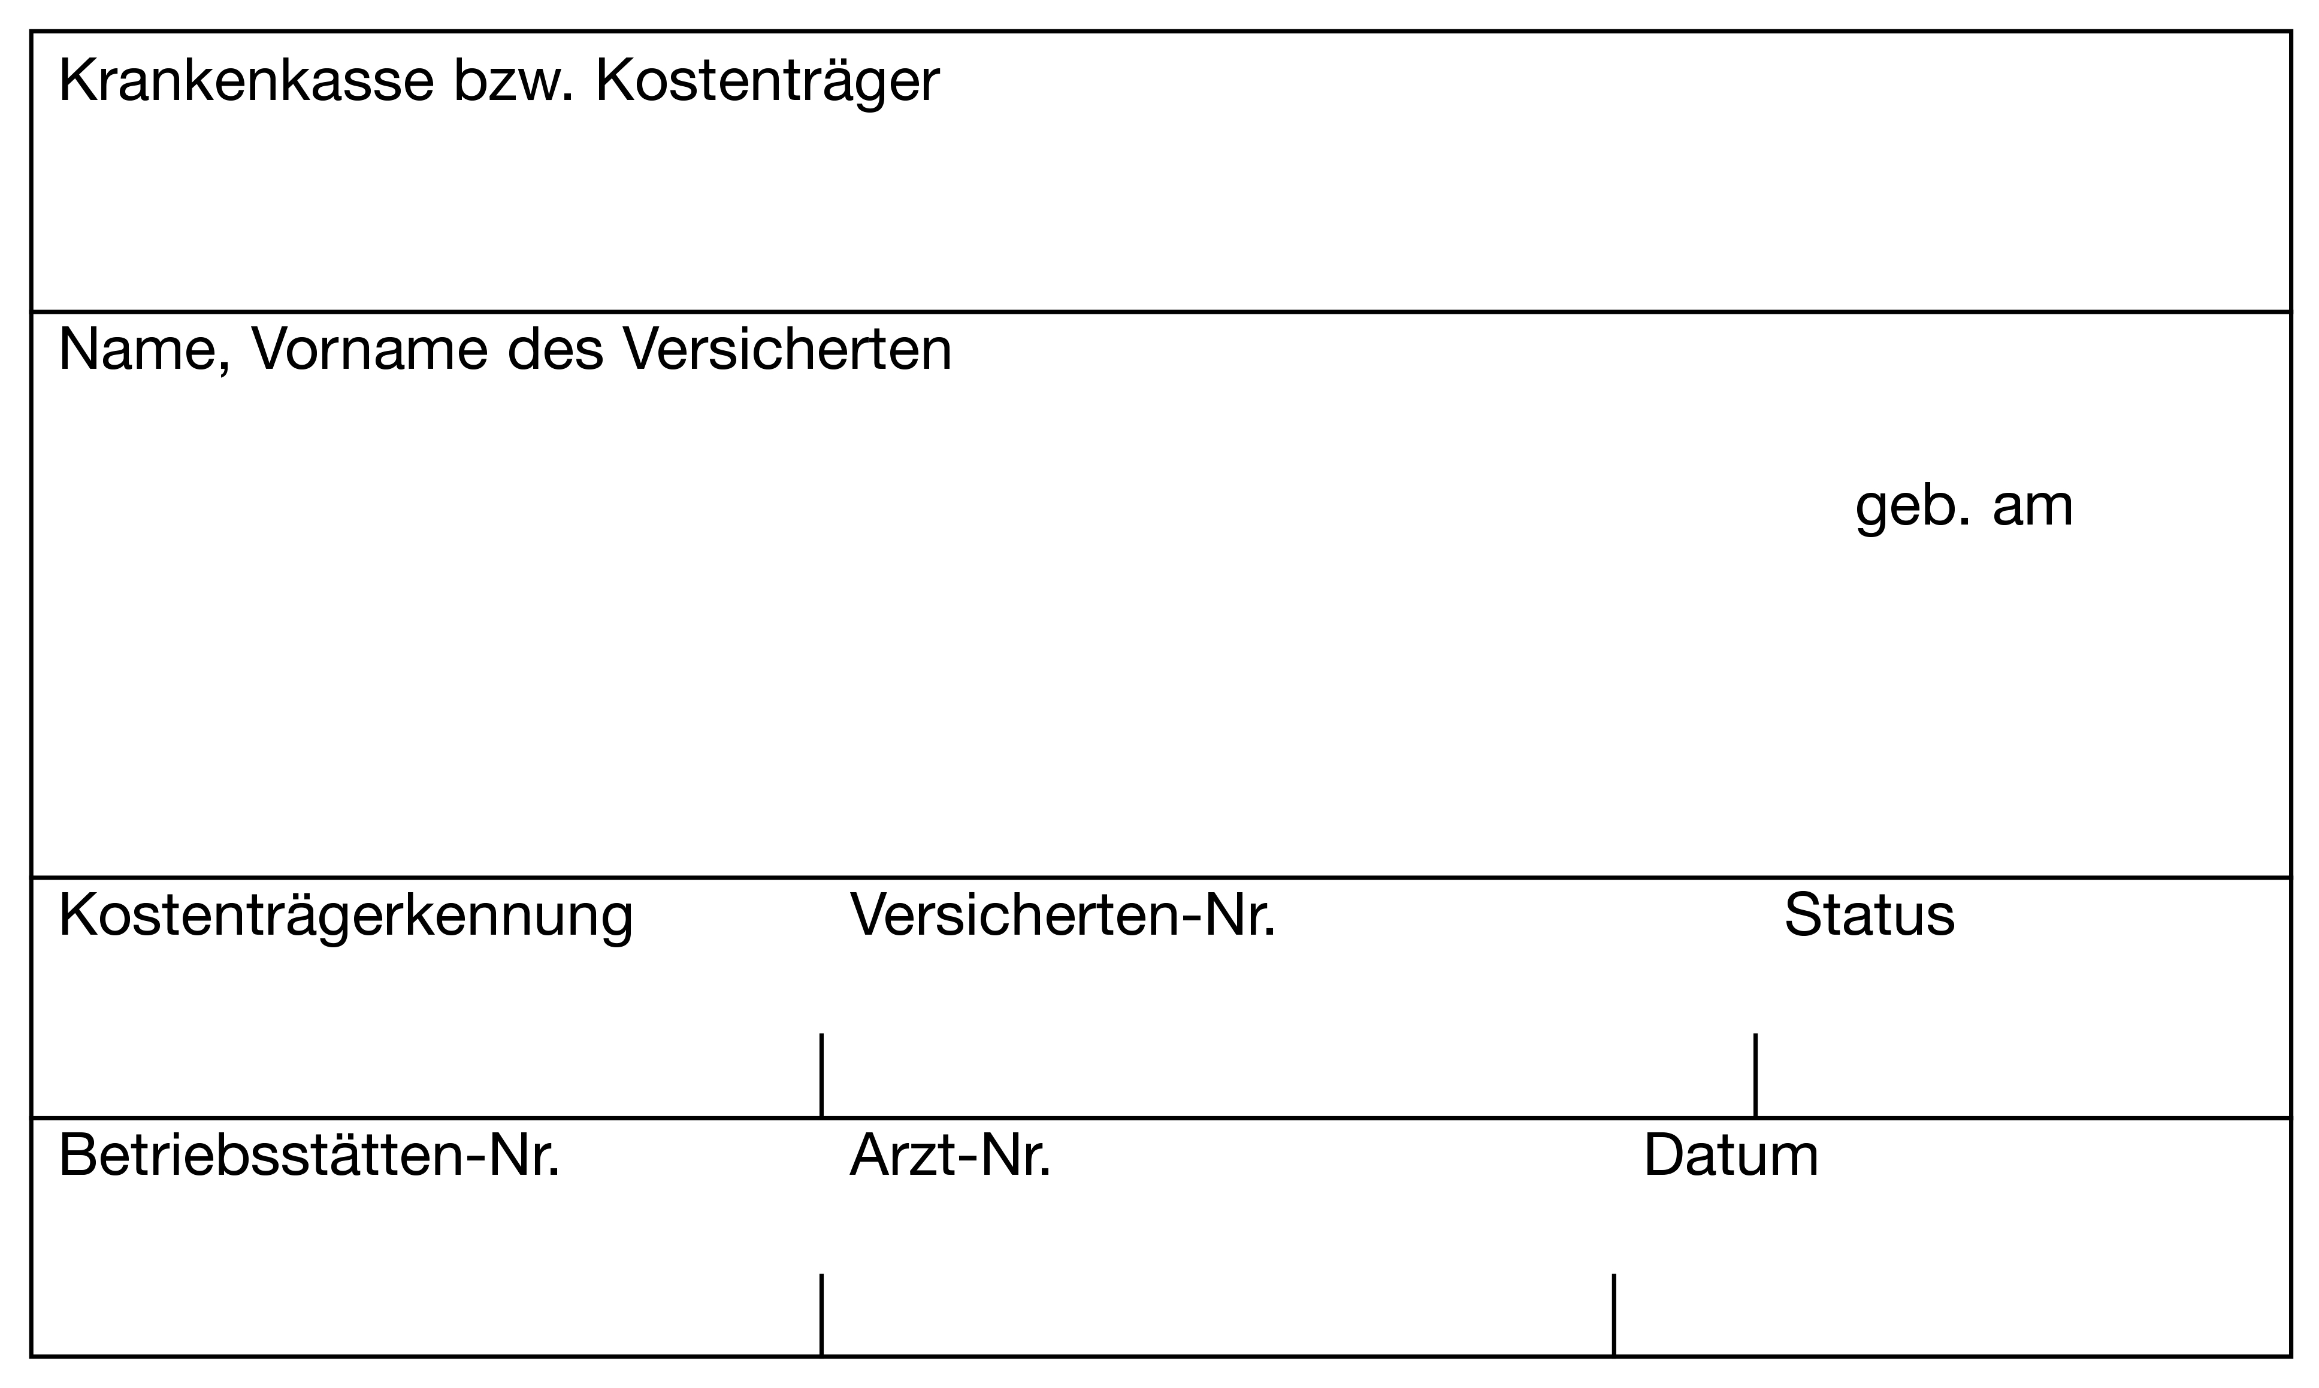
Praxisstempel / Kontaktdaten Facharzt

Datum
Anschrift

Sehr geehrte Frau Kollegin, sehr geehrter Herr Kollege,

hiermit berichte ich über oben genannten Patienten, der sich im Rahmen des §73c Orthopädievertrages mit dem Krankheitsschwerpunkt Rückenschmerz am bei mir in Behandlung befand.

Diagnosen / ICD
Biopsychosoziale Anamnese
Somatische Beschwerden:
Vorerkrankungen / Begleiterkrankungen:
Berufliche Situation / Perspektive:
Aktueller Befund
Orthopädisch:
VAS (0-10) / ggf. HKF / weitere
Neurologisch:
Technische Befunde
Röntgen:
MRT:
Therapie
Information und Beratung:
Nicht medikamentöse Therapie:
Heil- und Hilfsmittel:
Medikamente:
Fallkonferenz notwendig und eingeleitet:
☐ Ja ☐ Nein

Empfehlung Sozialer Dienst der AOK / Patientenbegleitung der Bosch BKK (z. B. zur Beratung, Case Management):
☐ Ja ☐ Nein

Zielsetzung / Verlaufskontrolle

Mit freundlichen kollegialen Grüßen
@@AN $1216$@@

